Prática 1 · Roteiro C: indicadores de gestão e relatório para a mantenedora
Roteiro da atividade
PRÁTICA 1 · ROTEIRO C
Você entrega: três achados conferidos, um gráfico e um relatório de uma página para a mantenedora.

Nesta atividade você vai | analisar com a IA uma planilha de indicadores agregados (matrículas, rematrícula, inadimplência e atendimento da secretaria) e transformar a análise em um relatório para a mantenedora.
Você vai aprender a | • pedir à IA que descreva e confira os dados antes de analisar;  • separar achados (com número) de hipóteses e de decisões;  • conferir os números calculados pela IA;  • comparar duas IAs em uma tarefa de dados.
Ao final, você terá | • três achados com números conferidos;  • gráfico;  • relatório de uma página.

Fluxograma da atividade
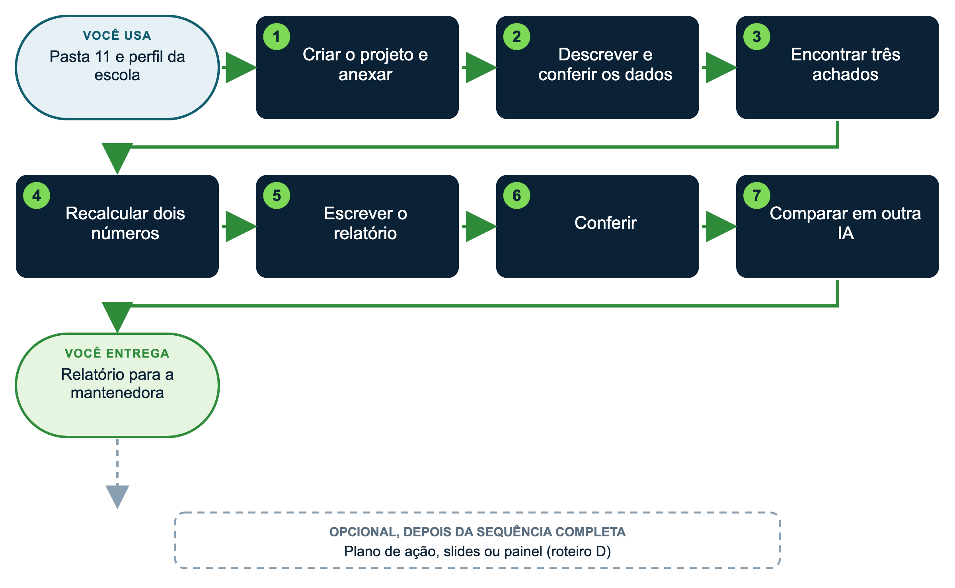

Para quem é
Direção, mantenedora, áreas administrativa, financeira, de secretaria, RH e TI. Funciona para escola, rede ou instituição de ensino superior: troque séries por cursos ou unidades.
Materiais
Os arquivos desta atividade estão reunidos em um único pacote: uma pasta para visualização (com PDFs) e um arquivo zip com os documentos editáveis (pacote_05C_indicadores_relatorio.zip). Baixe apenas o pacote desta atividade. A versão EXEMPLO (Escola Horizonte, já preenchida) fica na pasta exemplo_preenchido; a versão MODELO, para você preencher com dados públicos da sua escola, fica em para_preencher.
Arquivo | Para quê (onde está)
perfil_da_escola | Missão, valores e princípios da escola (exemplo_preenchido e para_preencher)
indicadores_horizonte_2026 | Planilha de indicadores (dados agregados) (exemplo_preenchido)
pratica1C_relatorio_indicadores | Resultado de exemplo desta prática (exemplo_preenchido)
indicadores_modelo | Planilha de indicadores (dados agregados) (para_preencher)

Plataforma | Onde criar o projeto
Claude (recomendado) | Menu lateral > Projetos > Criar projeto. Arquivos em "Conhecimento"; regras em "Instruções do projeto".
ChatGPT | Menu lateral > Projetos > Novo projeto. Arquivos em "Arquivos"; regras em "Instruções". No plano gratuito, até 5 arquivos por projeto.
Gemini | Menu lateral > Gems > Novo Gem. Regras em "Instruções"; arquivos em "Conhecimento" (até 10 arquivos; confira no seu plano).
Manus | Não guarda um projeto fixo: em cada tarefa nova, anexe os arquivos e cole as instruções no início do pedido.

Como usar os prompts: leia antes o que você vai obter e o que anexar; copie o texto da caixa verde, troque o que está [entre colchetes] e apague os colchetes. Se a resposta vier genérica, acrescente contexto (público, finalidade, um exemplo) em vez de repetir o pedido. Mais dicas no Guia de introdução à tela da IA (pacote da preparação, atividade 00).
COMO PRIORIZAR
Essencial (todos): passos 1, 2, 3, 4 e 5. É o mínimo para chegar à entrega.
Aprofundar (se der tempo ou se você já tem experiência): passos 6 e 7.
Desafio (experientes): faça uma das variações opcionais ou a dica para gestores que mais interessar à sua escola.

O PAPEL DA IA E O SEU NESTA ATIVIDADE
• Papel da IA: atuar como analista de dados que descreve a planilha, calcula e redige o relatório.
• Seu papel: responder às dúvidas sobre os dados, recalcular ao menos dois números e decidir o que é fato, hipótese e decisão.
• Como saber que deu certo: todo número do relatório foi conferido na planilha.
Passo a passo
1 Crie o projeto e anexe ESSENCIAL
Nome: "Gestão [nome da escola]". Anexe a planilha e o perfil da escola.
2 Peça a descrição e a conferência dos dados ESSENCIAL
▶ PROMPT PARA COPIAR
O que você vai obter: A conferência da planilha antes da análise: o que cada aba mede e o que está faltando ou estranho, para evitar conclusões sobre dados mal lidos.
Anexe ou cite: Nada novo: use a conversa do projeto criado no passo 1, com a planilha de indicadores (exemplo preenchido da Escola Horizonte ou a planilha agregada da sua escola, sem dados individuais) e o perfil da escola.
Prompt:
Papel: você é a [coordenação administrativo-financeira] da [Escola Horizonte].
Contexto: vamos preparar um relatório de uma página para a mantenedora. Antes da análise, preciso entender exatamente o que a planilha contém.
Fontes: use apenas a planilha anexada e o perfil da escola. Não use dados externos.
Tarefa: descreva cada aba da planilha e identifique problemas.
Passos: (1) para cada aba, informe o que mede, o período, a unidade e o número de linhas; (2) aponte dados faltantes, valores fora do padrão e colunas ambíguas; (3) liste as perguntas que você precisaria que eu respondesse para interpretar corretamente.
Formato: uma seção por aba, em tópicos curtos, e uma lista final de pendências.
Limites: não tire conclusões ainda; não calcule indicadores; se algo não estiver claro, pergunte.
Verificação final: confirme que todas as abas foram descritas.

3 Encontre três achados ESSENCIAL
▶ PROMPT PARA COPIAR
O que você vai obter: Os achados que sustentarão o relatório, cada um com o número, a aba e as células de origem, mais um gráfico do achado principal.
Anexe ou cite: Nada novo: continue na mesma conversa, depois de responder às pendências do passo anterior.
Prompt:
Papel: continue como [coordenação administrativo-financeira] da [Escola Horizonte].
Contexto: o relatório será lido pela [mantenedora], que decide sobre prioridades e recursos.
Fontes: use apenas a planilha anexada e minhas respostas às pendências.
Tarefa: aponte os [3] achados mais relevantes para a [mantenedora].
Para cada achado informe: o enunciado em uma frase; o número que o sustenta; a aba e as células de onde vem; a comparação usada (período anterior, meta ou outra); o grau de certeza (fato ou hipótese).
Depois, crie um gráfico (artefato ou imagem) para o achado principal, com título claro, eixos nomeados e fonte.
Critérios: separe fatos (números) de hipóteses (explicações possíveis); não relacione causa e efeito sem evidência.
Limites: se a planilha não permitir uma conclusão, diga isso em vez de supor.
Verificação final: refaça os cálculos do achado principal e indique o resultado.

4 Recalcule dois números ESSENCIAL
Abra a planilha e confira à mão (ou com uma fórmula) dois números citados pela IA. Se algum não bater, peça a correção mostrando o valor certo.
5 Escreva o relatório ESSENCIAL
▶ PROMPT PARA COPIAR
O que você vai obter: O relatório de uma página para a mantenedora, com achados, hipóteses, decisões propostas e limites dos dados.
Anexe ou cite: Nada novo: continue na mesma conversa. Use somente depois de conferir os números no passo anterior.
Prompt:
Papel: você é a diretoria da [Escola Horizonte] escrevendo para a [mantenedora].
Contexto: o relatório acompanhará a reunião de [mês/ano] e precisa caber em uma página.
Fontes: achados conferidos, gráfico e planilha. Não inclua números que não tenham sido conferidos.
Tarefa: escreva o relatório com as seguintes seções: (1) três achados, cada um com número e fonte; (2) hipóteses a confirmar; (3) [3] decisões propostas, com responsável sugerido; (4) o que os dados não permitem afirmar.
Critérios: tom objetivo e institucional; frases curtas; sem jargão estatístico; sem adjetivos desnecessários.
Formato: documento de uma página com títulos curtos, pronto para colar em um editor de texto.
Verificação final: confirme que todos os números do texto aparecem nos achados conferidos.

6 Confira antes de enviar APROFUNDAR
☐ Todos os números conferem com a planilha
☐ Hipóteses não aparecem como conclusões
☐ Nenhum dado individual (nomes, matrículas, valores por família)
☐ Decisões têm responsável e prazo
☐ Há uma seção "o que os dados não permitem afirmar"
7 Compare em outra IA APROFUNDAR
Repita os passos 2 e 3 em outra plataforma e anote qual errou menos nos números e qual explicou melhor.
Salve o relatório e o gráfico em uma pasta sua de produções.
Se você usar outra plataforma
Plataforma | O que muda nesta atividade
ChatGPT | Analisa planilhas executando código e gera gráficos: peça "mostre o cálculo" para conferir.
Gemini | No Google Planilhas, o painel do Gemini analisa a planilha aberta (contas elegíveis ◆); no chat, anexe o arquivo.
Manus | Pode gerar o relatório e um painel completo em uma tarefa: confira cada número, porque ele faz muitos passos sem parar.

Personalize
Colchete | Sugestões
[setor] | coordenação administrativo-financeira; secretaria; RH; direção; TI
[destinatário] | mantenedora; conselho; direção geral; reunião de unidades da rede
[número de achados] | 1 achado em profundidade; 3 achados; um por aba
[dados] | matrículas por curso; evasão; atendimento; turnover de equipe agregado; chamados de TI

Variações opcionais
▶ VARIAÇÃO 1: PLANO DE AÇÃO
O que você vai obter: Um plano de ação construído a partir dos achados do relatório.
Anexe ou cite: Nada novo: continue na mesma conversa.
Prompt:
Papel: você é a coordenação de planejamento da [Escola Horizonte], que transforma achados conferidos em um plano de ação.
Tarefa: transforme os achados e as decisões propostas em um plano de ação para os próximos [90 dias].
Formato: tabela com as colunas ação, responsável (função, não nome), prazo, recurso necessário, indicador de acompanhamento, meta.
Critérios: ações verificáveis; no máximo [6] ações; cada ação ligada a um achado.
Limites: não invente valores de orçamento.

▶ VARIAÇÃO 2: SLIDES
O que você vai obter: Slides para a reunião com a mantenedora.
Anexe ou cite: Nada novo: continue na mesma conversa.
Prompt:
Papel: você é designer de apresentações institucionais, preparando slides para uma reunião com a mantenedora.
Tarefa: transforme o relatório em [5] slides para a reunião da mantenedora.
Critérios: um gráfico por slide; título que enuncia a conclusão; no máximo 3 tópicos por slide; números com fonte.
Formato: artefato de slides, com notas de fala de até 3 frases por slide.
Limites: use somente números já conferidos.

▶ VARIAÇÃO 3: PAINEL MENSAL
O que você vai obter: Uma proposta de painel mensal de indicadores. Para construir o painel visual, siga o roteiro 05D.
Anexe ou cite: Nada novo: continue na mesma conversa.
Prompt:
Papel: você é analista de indicadores da escola, propondo um painel de acompanhamento mensal.
Tarefa: proponha um painel mensal com [5] indicadores para acompanhar as decisões do relatório.
Formato: tabela com as colunas indicador, fórmula de cálculo, fonte dos dados, periodicidade, responsável pela atualização, meta.
Limites: use apenas dados que a escola já coleta; indique o que seria necessário coletar a mais.

DICAS PARA GESTORES: VARIAÇÕES E POSSIBILIDADES
• Defina com a mantenedora poucos indicadores fixos e o mesmo formato todo mês: a comparação vale mais que a análise isolada.
• Para RH: o mesmo roteiro serve para pesquisa de clima e turnover, sempre com dados agregados e sem respostas identificáveis.
• Para TI: chamados por tipo e tempo de resposta mostram onde automatizar primeiro.
• Exporte os dados do sistema de gestão já agregados; nunca envie a base de alunos ou de famílias para a IA.
• Planilhas financeiras reais só em conta institucional, conforme a política de uso.

CUIDADOS
• A IA erra cálculos e inventa tendências com segurança: todo número que vai para a mantenedora precisa ser conferido na planilha.

